Gestione registro Presenze
Questo programma serve per gestire il registro presenze precedentemente importato
Alla sua apertura l'applicativo si presenterà come segue:
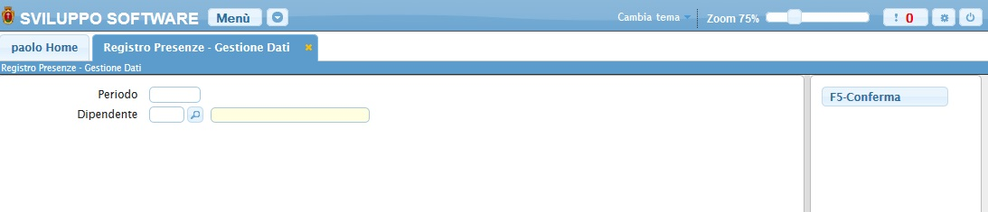
Nel campo Periodo immettere il periodo del registro che si vuole gestire
Nel campo Dipendente immettere il dipendente che si vuole gestire
Fatto ciò basterà cliccare sul bottone Conferma per gestire il registro ottenendo la seguente schermata:
visualizzazioni.


